PARTIE 1 : résistance et déformation des suspentes

Objectif : vérification de la résistance mécanique et de l’allongement des suspentes.

1.1 Charges appliquées à la suspente S1

Question 1 : hachurer, coter puis calculer la surface de faux-plafond reprise par la suspente S1.
DT3
DR1-A

Question 2 : déterminer les charges unitaires des différents éléments composant le faux-plafond.
(Vous prendrez g=10 m.s⁻²).
DT2-DT5-DT6
DR1-A

Question 3 : déterminer les charges permanentes G (en daN) appliquées à la suspente S1.
DT3
DR1-B

Question 4 : déterminer les charges d’exploitation Q (en daN) appliquées à la suspente S1
(Vous considérerez une charge répartie q=20 daN/m²)
DT3
DR1-B

1.2 Résistance mécanique et allongement de la suspente S1

Les caractéristiques des suspentes sont les suivantes :
Matériau : acier (E=210 000 Mpa)
Diamètre : 6 mm
Longueur initiale (avant chargement) : 350 mm
Contrainte admissible 90 MPa

Charges appliquées :
G=110 daN et Q=70 daN

Question 5 : à l’état limite ultime (charge à prendre en compte : N=1,35.G+1,5.Q), calculer la contrainte de traction σ appliquée à la suspente S1. Conclure ?
Copie

Question 6 : dans un souci de rendu visuel du plafond et afin d’éviter toute interaction avec les luminaires, la maîtrise d’œuvre limite l’allongement des suspentes à 2 mm.
A l’état limite de service (charge à prendre en compte : N=G+Q), calculer l’allongement ΔL de la suspente S1. Conclusion ?
Rappel :
$$∆L=\frac{σ.L_{0}}{E}$$
Copie

AFE5NC
1/3
PARTIE 2 : résistance et déformation des profilés primaires Stil Prim 100

Objectif : vérification de la résistance et de la flèche des profilés de l’ossature.

2.1 Caractéristiques dimensionnelles

Question 7 : les principales caractéristiques dimensionnelles du profilé sont données dans le DT6.
Vérifier, par le calcul, la position du centre de gravité et le moment quadratique propre de sa section.
DT6
DR2-A, DR2-B

2.2 Résistance à la flexion du profilé

On donne, ci-dessous, la modélisation mécanique du profilé P1 (Cf. DT3) :
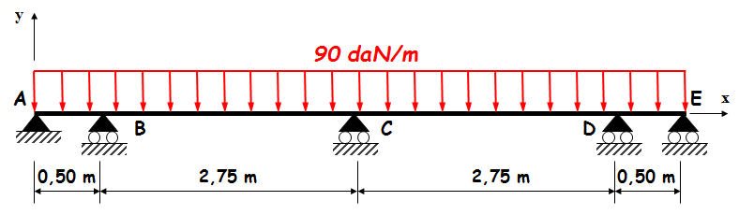

Les appuis A et E sont des rails R Stil Prim. Les appuis B, C et D sont des suspentes.

Question 8 : justifier l’hyperstaticité de ce système.
Copie

Question 9 : l’utilisation d’un logiciel de calcul nous a permis de déterminer les actions d’appuis aux extrémités et au centre du profilé (en A, C et E – Cf. DT7 (attention au sens des actions)).
calculer les actions d’appuis en B et D.
DT7
Copie

Question 10 : tracer les diagrammes d’effort tranchant V(x) et de moment fléchissant M(x). Préciser toutes les valeurs particulières.
DR3

Question 11 : sachant que le moment fléchissant maximum M_{max}= - 62 daN.m, calculer la contrainte maximale de flexion dans le profilé. Respecte-t-on la contrainte admissible ?
DT6
Copie
Rappel :
$$σ\left(y\right)=\frac{-M}{I_{Gz}}.y$$
(M moment fléchissant)

Question 12: tracer le diagramme des contraintes normales (Diagramme de Navier) dans la section où le moment fléchissant est maximum.
DT6
DR4

AFE5NC
2/3
Question 13 : l’utilisation d’un logiciel de calcul nous permet de déterminer la déformation de la structure sous chargement (Cf. DT7). Quelle est la flèche maximale du profilé ? Respecte-t-on les prescriptions du fabricant qui limite cette flèche à 4 mm ?
DT7
Copie

2.3 Etude d’une variante

on vous propose d’étudier une mise en place différente des profilés Stil Prim 100
on donne, ci-dessous, la modélisation mécanique de cette variante :
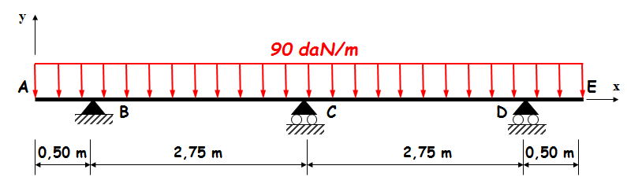

les extrémités A et E sont en porte-à-faux (appuis libres). Les appuis B, C et D sont des suspentes.

l’analyse mécanique (diagrammes et déformation sous chargement) de cette variante à été effectuée par un logiciel. Les résultats sont donnés sur le DT8.

Question 14 : comparer les résultats obtenus pour cette variante à ceux de la solution précédente (avec rails d’extrémités).
quelle solution vous semble la plus appropriée ? argumenter votre choix.
DT8
Copie

AFE5NC
3/3
4/4

